Приложение 1 к Технической спецификации на работы по ремонту ограждения территории парковки

Таблица №1. Виды работ (вкл.материалы):
№ | Наименование работ | Ед. изм | Кол-во | Цена за единицу в тенге без учета НДС | Общая сумма в тенге без учета НДС
1 | Демонтаж существующих ворот, подготовительные работы | работа | 1
2 | Укрепление колонн металлическими стойками трубами тип 1 (4 шт) | работа | 1
3 | Укрепление колонн металлическими стойками трубами тип 2 (2 шт) | работа | 1
4 | Изготовление и установка ворот с калиткой | работа | 1
5 | Покрасочные работы (вкл.материал) | м2 | 170
Итого в тенге без учета НДС

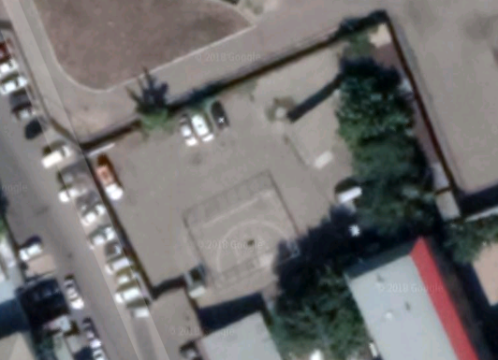
Рис 1. Парковка вид сверху
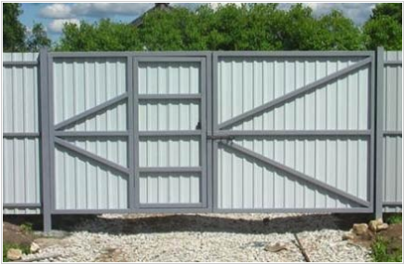
Рис 2. Пример готового изделия.

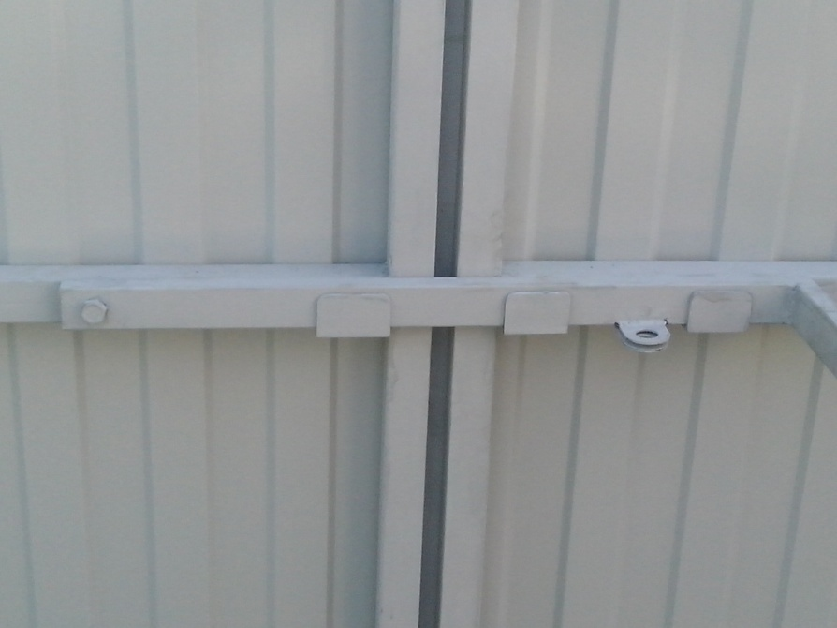
Рис 3. Образец поворотного запора

